**越障竞速活动秩序册**

1. 飞行器要求

|  |  |  |  |
| --- | --- | --- | --- |
| **组别** | 小学低龄组（1-3年级） | 小学高龄组（4-5年级） | 中学组 |
| **机型** | 四轴飞行器 | | |
| **轴距** | 150～160mm | | |
| **电机类型** | 空心杯电机 | | |
| **起飞重量** | ≤100g（含保护罩和电池） | | |
| **飞行安全保护设计** | 至少具有半包围结构保护罩 | | |
| **辅助飞行传感器** | 仅支持气压计、光流、摄像头、TOF 测距，不得支持 GPS | | |
| **外置传感器** | 无 | | |
| **执行器** | 可编程全彩 LED | | |
| **飞行时间** | ≥5 分钟 | | |
| **电池类型** | 锂电池 | | |
| **电池参数** | 1S,额定电压3.8V ,容量≤1000mAh | | |
| **编程平台** | 无屏化编程 | PC端编程 | |

1. 活动前准备

1、选手凭身份证（或户口本、学生证等能证明学生身份的证件）、保险凭证报到，报到领取活动号码牌。

注意:所有选手须自行办理不低于 10 万元的“人身意外伤害保险”，保险有效期需完全包含活动时间，报到时向工作人员提供保险凭证。

2、所有选手须自带笔记本电脑、纸笔、水壶等活动用装备。

3、活动现场将提供活动所需，其中包括活动用地图、活动用障碍道具、课桌椅、电源。

4、所有选手须提前下载好自己所需编程平台。

5、活动期间活动场地不提供停车位，请各位指导老师、家长合理安排出行方式

1. 活动任务

（一）任务概述

1.小学低年级组：无人机由起降区出发，完成 1 个 A 类避障后回到起降区进行 1 次能量补给，再完成 1 个 A 类避障后返回起降区安全降落闪灯。

2.小学高年级组：无人机由起降区出发，完成 1 个 A 类避障后回到起降区进行 1 次能量补给，再完成 1 个 B 类避障后返回起降区安全降落闪灯。

3.初中组：无人机由起降区出发，连续完成 2 个 A 类避障后回到起降区进行 1 次能量补给，再完成 1 个 B 类避障后回到起降区安全降落闪灯。

4.高中组：无人机由起降区出发，连续完成 2 个 A 类避障后回到起降区进行 1 次能量补给，再完成 2 个 B 类避障后回到起降区安全降落闪灯。

（二）任务分解

1.无人机出发

无人机飞离起降区且核心垂直投影飞离区域外视为成功。

2.A 类避障

（1）绕竖杆

无人机绕竖杆飞行一整圈视为成功，示意图如下：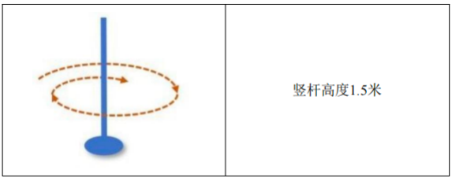

（2）绕横杆

无人机绕横杆飞行一整圈视为成功，示意图如下：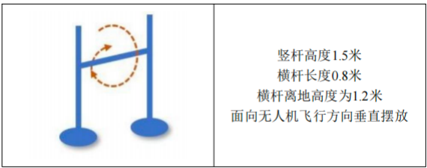

（3）穿行竖圈

无人机穿行通过竖圈视为成功，示意图如下：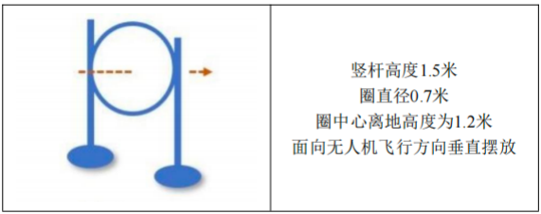

（4）穿行横圈

无人机穿行通过横圈视为成功，示意图如下：

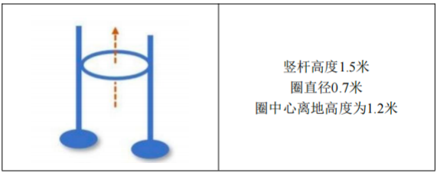

3.B 类障碍

（1）穿行多圈

无人机由下往上穿行通过 3 个横圈视为成功，示意图如下：

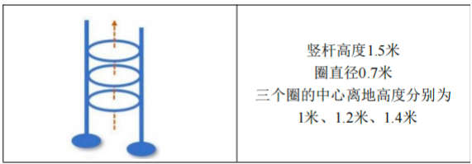

（2）绕横 8 字

无人机完成 8 字横向飞行视为成功，示意图如下：

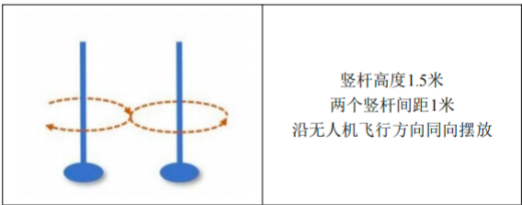

（3）绕竖 8 字

无人机完成 8 字竖向飞行视为成功，示意图如下：

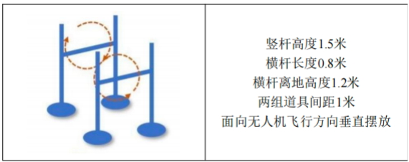

（4）穿高低圈

无人机由上往下穿行高圈，再由下往上穿行低圈视为成功，示意图如下：

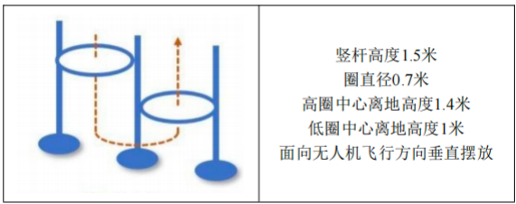

4.能量补给

无人机降落在起降区内并亮红灯后，此时选手可以调整无人机位置或者选择更换电池，选手离开起降区视为能量补给完成。

5.无人机返回

无人机识别起降区AprilTag码后着地降落，核心垂直投影全部在区域内，且飞行器的指示灯以每秒一次的频率循环闪烁红绿蓝三个颜色视为成功。

三、活动方式

（一）活动过程

1.选手入场后由裁判员统一进行公开抽签，决定本轮的活动任务。

2.抽签完成后队员根据活动任务进行调试。编程调试时间为一个小时。调试阶段选手依次排队到活动场地进行测试。每次测试时间不超过三分钟。

3.调试结束后，活动有两局活动机会，最终得分为两局活动成绩之和。

4.第一局活动前，参赛队有三分钟的准备时间。两局活动之间，队员有两分钟的准备时间。准备时间内，队员可以对程序及无人机进行调整，但不得在场地上进行测试。队员准备完毕或准备时间计时结束将立即进行活动。

5.每局活动时间为200秒（高中组为300秒），开始口令下达后，开始计时，队员启动飞行器，飞行器从起降区启动后，必须通过设定的程序自主飞行。小学低年级活动需采用无屏编程的方式对飞行器进行编程控制，小学高年级组和中学组活动需采用计算机进行编程控制。

6.每局活动中，选手有5张定位二维码，可以随意放置二维码位置辅助进行定位。

7.无人机检录后不得更换，编程调试后统一放置到裁判指定区域，不

得再次编程调试。无人机启动前须静止，启动后须自主运行。活动不允许选手进行重试，任务无重启，计时不暂停。穿越过程中不可触碰到穿越环或障碍杆，如出现触碰穿越环和障碍杆的情况，当前任务不得分。

7.活动过程中除能量补给阶段，选手不允许触碰无人机，不可进行遥控干预或对编程台及计算机进行操作，违者本局活动成绩清零。

（二）活动结束

1.规定任务时长结束。

2.规定任务时长内完成所有任务。

3.无人机起降区 10 秒内无法起飞。

4.活动任务执行过程中无人机未按规定任务路线行进。

5.活动任务执行过程中无人机发生坠机。

6.活动任务执行过程中选手触碰到无人机的任意部位。

7.活动任务执行过程中无人机整体投影完全脱离活动场地 2 秒以上

四、活动场地纪律

1、选手需准时入场，并按照指定位置就坐，活动过程中服从裁判活动秩序安排，不得随意走动，不得扰乱活动秩序。未经裁判允许，不得与无关人员沟通交流，包含但不限于口头交流、打手势、传递纸条、通过社交媒体传递信息等。

2、组委会工作人员(包含裁判及志愿者)，不得在现场活动期间参与任何对参赛学生的指导或辅导，不得泄露任何有失公允的活动信息。

3、活动期间，指导教师与家长不得进入赛场区域。

4、活动期间，凡是规则中没有说明的事项由裁判组现场决定。裁判组会对凡是规则中未说明及有争议的事项拥有最后解释权和决定权。

五、成绩评定

1. 每局活动中，每正确完成一个任务,得100分。

2. 完成每局活动（任务分为满分），本局剩余时间每秒折算成10分， 如:完成活动后还剩余10秒，则折算成100分。

3. 本局得分 = 完成关卡的任务得分 + 活动剩余时间得分。

4. 两局活动成绩之和作为本轮活动的最终成绩。总分相同的情况下将并列名次。

六、活动环境说明



示意图

名称：越障竞速活动

地图大小：300cm x 300cm

材质：油画布

区域大小：起降区 30cm x 30cm

障碍区 100cm x 100cm

**规则咨询：何老师18621965544**